English worksheet unit 2 ”My House” N°8
Name: | Grade: 2°
Date:
Objective: OA1 Comprender textos leídos por un adulto o en formato audiovisual, breves y simples, como: rimas y chants; canciones; cuentos; diálogos.
Class Objective: Aprender sobre las distintas cosas que están dentro de las habitaciones de la casa
Contents: Things inside of differents room of the house
Instructions:
- Escribe la fecha y el objetivo de la clase y el contenido en tu cuaderno de inglés
- Para poder realizar esta guía es muy importante que sigas cada una de las instrucciones de los enunciados
Fecha de entrega: Esta guía debe ser enviada al correo del profesor pedro.rojas@colegio-josemanuelbalmaceda.cl más tardar el lunes 25 de mayo.

¡Hola chicos, ¿cómo están?! La semana pasada iniciamos la unidad 2 “My house” en la cual pudimos aprender acerca de cómo decir los nombres en inglés distintas partes de la casa.
¡Antes de comenzar la clase vuelve a practicar el video del vocabulario de las partes de la casa una vez más!
https://www.youtube.com/watch?v=nfBsIA5Lr0U

En la clase de hoy aprenderemos como mencionar a objetos que se encuentran dentro de una habitación de la casa

Things inside of a room
Como bien lo dijo el anunciado anterior, hoy aprenderemos sobre las cosas que podemos encontrar dentro de las distintas habitaciones de la casa.
Por ejemplo ¿Qué cosas podemos encontrar dentro de una cocina? Dentro de una cocina podemos encontrar:
- Refrigerador
- Horno cocina
- Lava platos

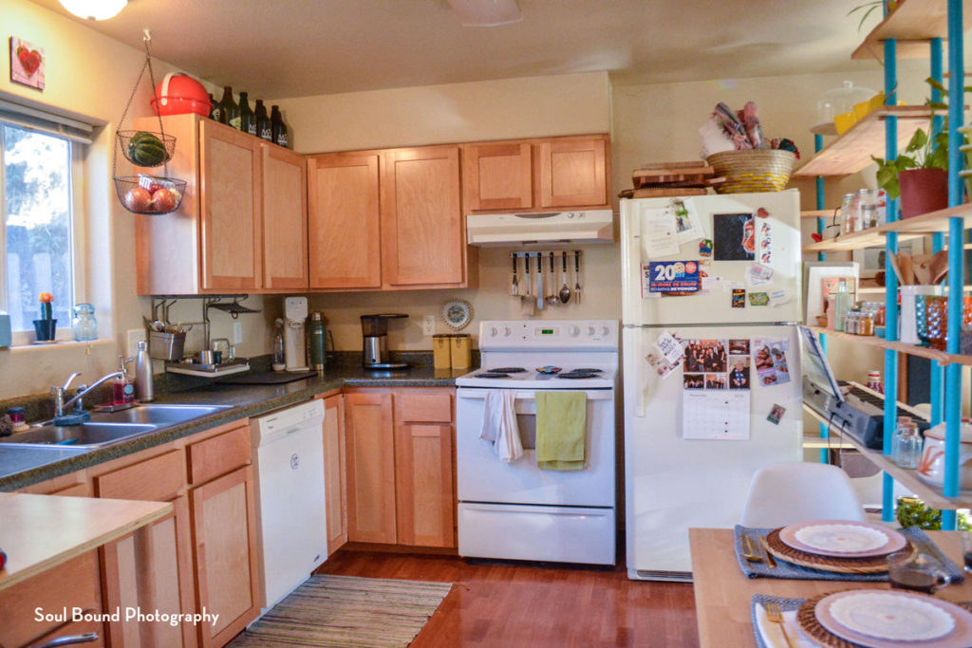

Ahora aprendernos el vocabulario en inglés de las cosas que están dentro de las distintas habitaciones.
Empecemos!

In the kitchen we can find:
Fridge: Refrigerador
Stove: Horno cocina
Dishwasher: lavaplatos
In the livingroom we can find:
Television/TV: televisión
Sofa: sofá
Carpet: alfombra
In the bedroom we can find:
Bed: cama
Wardrobe: closet/guarda ropa
Night table: velador

In the bathroom we can find:
Water: closet/WC: inodoro
Shower: ducha
Sink: lava manos
In the Atic we can find:
Toys: juguetes
Clothe: ropa
Furniture: muebles
In the garage we can find:
Car: Auto
Tools: herramientas
Clean supplies: útiles de limpieza
In the garden we can find:
BBQ: asadera
Tree: árbol
Pool: piscina

Activity: En tu cuaderno dibuja las las siguientes habitaciones
- Kitchen
- Bedroom
- Livingroom
- Bathroom
- Garage
Cada una debe incluir las cosas que podemos encontrar en ellas vistas en el vocabulario. OJO, cada habitación y cosas deben tener su nombre en inglés.

Escribe en este cuadro con tus palabras sobre todo lo que pudiste aprender en esta clase y que fue lo que más te gusto
>>>

SOLUCIONARIO O RESPUESTA ESPERADA
NÚMERO DE PREGUNTA | RESPUESTA
Activity | Vocabulario guía 8

